Интегрированный урок по теме:

Графическое решение уравнений,
систем уравнений и задач

цели урока:
- Повторить и обобщить теоретический материал, связанный с графическим решением уравнений и систем уравнений, закрепить его в решении задач с использованием компьютерной программы « Advanced Grapher»;
- развивать память, внимание, аналитическое мышление и виртуальное воображение;
- воспитывать настойчивость, ответственность, коммуникабельность, культуру работы с компьютером.
- Организационный момент
- Вступительное слово учителя
Озвучивает тему, ее актуальность, цели урока.
- Повторение пройденного материала
  - Устная работа по графикам. (Демонстрируются слайды с нахождением соответствий заданных уравнений с графиком функции. Ответы выскакивают по щелчку мыши)
СЛАЙД 3

СЛАЙД 4

СЛАЙД 5

СЛАЙД 6

СЛАЙД 7

  - Сформулировать алгоритм графического решения уравнений (учащийся у доски на экране проектора отвечает, сопровождая это примерами на слайдах)

СЛАЙД 8

СЛАЙД 9

СЛАЙД 10

СЛАЙД 11

(Аналогично решается и система уравнений: формулируется алгоритм)
- Практическая работа у доски и в тетрадях
Решаем графически уравнение │х - 1│= 2 - │х│
К доске вызывается 1 уч-ся. Остальные работают на местах, в тетрадях.
- Работа на компьютерах
Решаем то же самое уравнение с помощью графопостроителя.
Убеждаемся в правильности решения. (На экране демонстрируется вид полученного графика).
- Практическая работа на компьютерах по вариантам
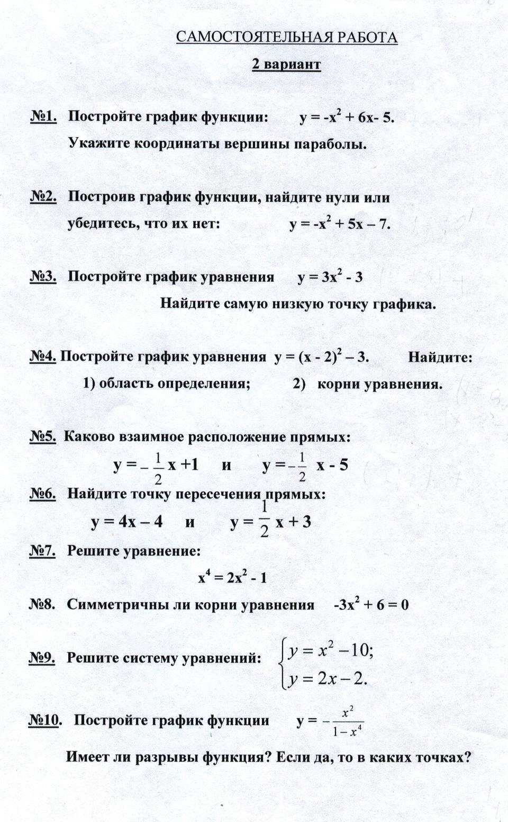
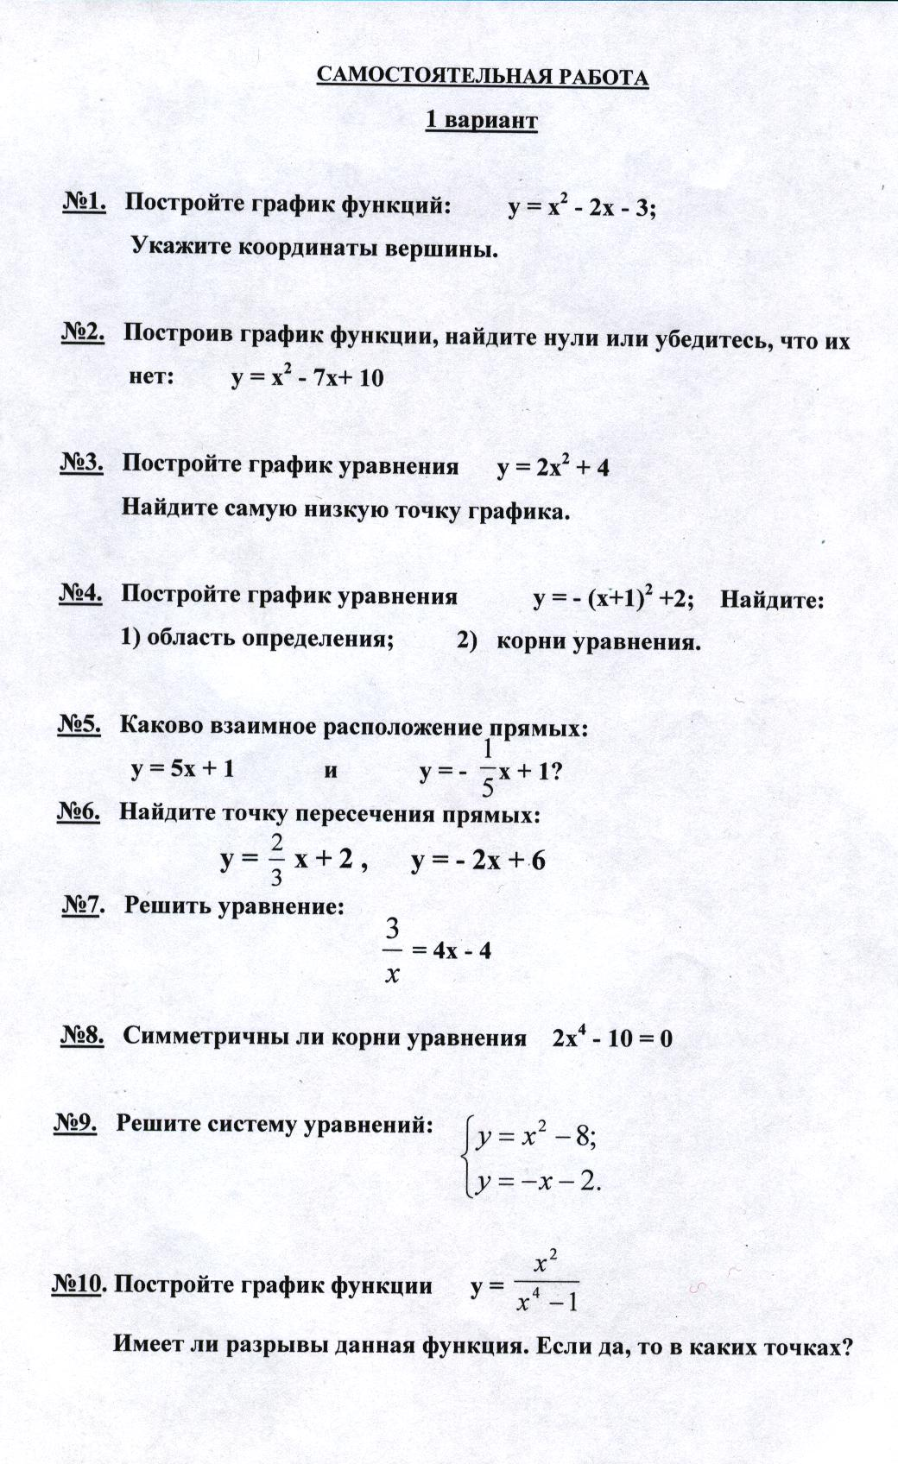
  - Проверка и оценивание работ
На экране проецируются правильные ответы. Уч-ся проверяют и по оценочной таблице ставят себе оценки.

СЛАЙД 12

СЛАЙД 13

Резюме
На обороте своих листов с самостоятельной работой уч-ся отвечают на вопросы и сдают листы.

Ответьте на вопросы:

- Что тебе запомнилось на уроке?
- Что ты нового узнал на уроке?
- Что тебе понравилось?
- Что тебе не понравилось?
Спасибо за урок!

Дополнительное задание (если остается время)
СЛАЙД 15

В экономических исследованиях часто используется кривая спроса.
Кривая спроса – это график, который показывает, как зависит спрос на товар от его цены. В таблице представлено соотношение цены на 1 кг яблок и количества яблок, на которое при такой цене предъявлен спрос.

Цена 1 кг яблок, руб | 40 | 80 | 120 | 160 | 200
Количество яблок, на которое предъявлен спрос, т. | 10 | 7 | 4,5 | 2,5 | 1

Представив данные таблицы графически и соединив полученные точки плавной линией, начертите кривую спроса на яблоки.

